Проект «Сюжетно- ролевые игры во второй младшей группе»
воспитателя второй младшей группы Малджановой Г.Э.
Время проведения проекта: долгосрочный(сентябрь-май)
Цель проекта: Расширить знания о стадиях развития игровой деятельности детей. Содействовать становлению игры как деятельности, обогащению развития её как самостоятельного творческого вида детской деятельности. Формировать положительные взаимоотношения между детьми (взаимопомощь, дружелюбие). Воспитывать организованность, умение выполнять правила игры, подбирать предметы и атрибуты для игры, постройки из строительного материала. Развивать активное речевое общение детей, расширять и обогащать словарный запас.
Проблема: В настоящее время замечается некоторое снижение уровня сюжетно- ролевой игры дошкольников. Сейчас родители мало уделяют своим детям время, не учат их играть, общаться между собой. Родителям легче включить телевизор детям или дать планшет: дети предоставлены себе. А ведь игра- это ведущая деятельность в дошкольном возрасте, она оказывает значительное влияние на развитие личности ребёнка. Дети учатся полноценному общению друг, с другом, впервые познают себя единым коллективом, сплачиваются и приобретают возможность проявить себя, свои лучшие качества личности. Работая с детьми дошкольного возраста , я пришла к выводу, что сюжетно- ролевая игра играет ведущую роль в формировании положительных взаимоотношений детей и формировании положительных морально-нравственных качеств личности детей дошкольного возраста.
Актуальность проекта: формирование интереса к сюжетно-ролевым играм – процесс длительный и сложный, но если мы хотим чтобы в наших детях сформировались представления о мире взрослых, взаимоотношения со сверстниками, развивалось мышление, чувства, воля, заниматься этим просто необходимо. Игра имеет большое значение для развития личности.

Задачи:
- Создать предметно-игровую среду (Центр с/игры), отвечающей современным требованиям и способствующей развитию самостоятельной игровой деятельности;
- Содействовать сотрудничеству воспитателя и родителей для создания центра игры.
- Знакомить детей с трудовой деятельностью взрослых;
4. Учить детей объединяться в пары, группами в совместной игре, распределять роли, выполнять игровые действия, умение взаимодействовать и ладить в совместной игре;
5. Разработать перспективное планирование и проведение сюжетно- ролевых игр во второй младшей группе.
Взаимодействие с родителями
- Консультация для родителей по теме: «Игра в жизни ребенка».
- Помощь при создании игровой зоны.
-Создание атрибутов для сюжетно-ролевых игр.
-Анкетирование родителей
Применялись следующие методы и приемы работы:
-Организация жизненных и игровых развивающих ситуаций, обеспечивающих детей возможность осваивать опыт нравственного поведения и доброжелательного отношения к сверстникам и близким людям.
-Общение и совместная деятельность с воспитателем-как средство установления доверия, обогащения социальных представлений и опыта взаимодействия.
- наблюдение за действиями и отношениями взрослых в детском саду(повар, няня, медсестра , дворник, продавец, воспитатель
- образные игры-имитации, хороводные, подвижные, дидактические, строительные-для развития эмоциональной отзывчивости и радости общения со сверстниками:
-чтение стихов, сказок на темы доброты, любви к родителям, заботы о животных
- экскурсии в медицинский кабинет, кухню.
Заключительный этап:
Результаты проведенной работы:
-Обогатили развивающую среду группы;
-Повысили у детей познавательный интерес;
- У родителей расширились знания об игре детей,
- Приготовили фотовыставку « Играя учимся , играя познаем»
Ожидаемый результат.
Дети с удовольствием будут принимать участие в игровой деятельности, научатся играть как индивидуально, так и в паре, самостоятельно будут создавать условия для развёртывания игры. В конце года: Дети принимали участие в фотосессии в процессе игровой деятельности. Значительно повысился уровень сформированности умений играть в сюжетно-ролевые игры по сравнению с началом учебного года. Детей научили играть в коллективе, брать на себя роль, распределять роли, помогать товарищам по игре. Пополнился их словарный запас, развивалась речь в течение года. Дети с удовольствием играли, просили продолжение, научились развивать сюжет дальше.
Работа с родителями.
- Провели консультацию «Игра в жизни детей», чтобы родители получили как можно больше информации о значении игры в развитии ребенка.
- Подготовили памятку для родителей: «В какие игры можно играть дома» - Провели « вечера» на тему: «Как играть с детьми».
- Родители совместно с детьми активно включились в работу по созданию атрибутов к сюжетно-ролевым играм. Родители вместе с детьми, приносили из дома различные коробочки, баночки, флакончики для игр в «Больницу», «Парикмахерскую», «Магазин», шили атрибуты одежды для игр. Таким образом, нами были пополнены следующие игры: «Парикмахерская»: различные расчески, ножницы, флакончики и т. д.; «Больница»: градусники, различные коробочки, баночки, «Магазин» и др.
Реализация проекта:
Для проведения сюжетно –ролевых игр в группе создана :
предметно- развивающая среда.
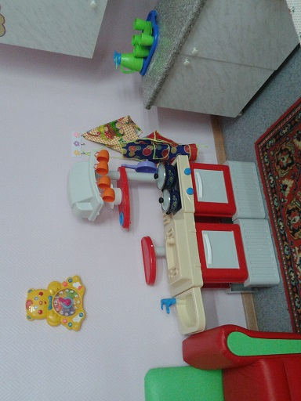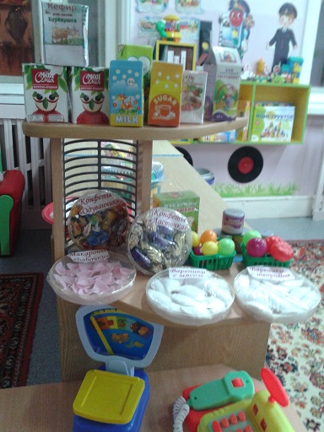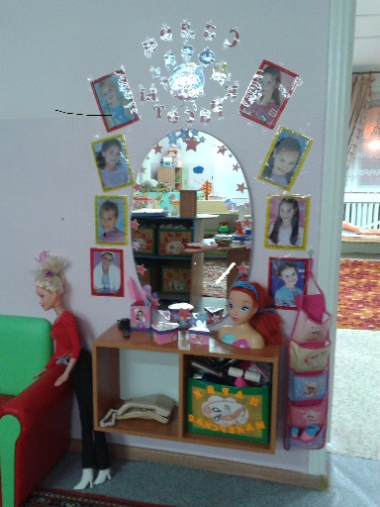
Сюжетно-ролевая игра "Больница
Всегда внимателен .с любовью
Наш доктор лечит вас, ребят
Когда поправит вам здоровье-
Он больше всех бывает рад
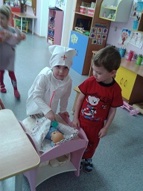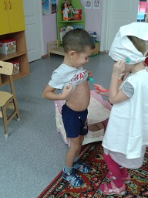
Читали К. И. Чуковского «Доктор Айболит». Рассматривали иллюстрации «Кукла заболела». Ходили на экскурсию к медсестре детского сада. Беседовали «Как доктор лечит детей». Читали Е. Крылова «Как лечили петуха». В д/и «Кому что нужно для работы» учили подбирать предметы по назначению. В д и «Чей предмет» учили называть профессию по предмету труда (трубка для слушания, градусник). В д/и «Лечим куклу» (послушать, поставить градусник, дать чай с малиной, молоко с медом) учили детей игровым действиям. В д/и «Что лишнее» учили замечать ошибки, исправлять их. Приготовили набор «Доктор» (градусник, бинта, бутылочек из-под лекарств, шпателя). Родители сшили шапочки для врача. Внесение предметов-заместителей (вата – кусочек поролона, таблетки – рисунок на картоне). Создавали игровую ситуацию: кукла лежит в кроватке, не встает, у неё болит горлышко. Дети включаются в ролевую беседу со взрослым, ребенок самостоятельно выполняет действия с куклой, повторяя за воспитателем. Вопросы: что делает доктор? Кто из вас хочет стать доктором?
Сюжетно ролевая игра «Семья
У меня есть семья-
Мама, папа, брат и я.
Лучше всех мы живем
Песни громко поем
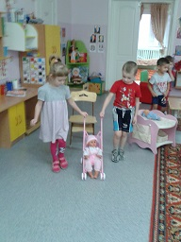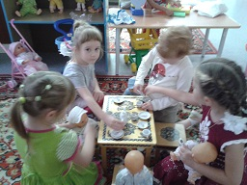
Рассматривали иллюстрации и читали С. Капутикян «Маша обедает» Беседовали на тему «Моя мама». Играли в дидактические игры: «Напоим куклу чаем», «Накормим куклу обедом» Цель: уточнить название посуды, назначение, учить последовательно выполнять действия. Д/и «Оденем куклу на прогулку» Цель: упражнять в умении воспроизводить последовательность действий. Создавали игровую обстанову в кукольном уголке: посуда , утюг, ванночки, коляска кроватка с постельным бельм. Внесение в игру предметов заместителей. Использовали показ игровых действий , совместная игра (воспитатель – дочка, ребенок –мама) . Вопросы об игре («Как зовут твою дочку? », «Что ты ей сварила? », «Когда пойдете гулять? ») .
Сюжетно -ролевая игра "Строители
Осень, лето ли, зима
Знай иль снег идет-
Могут возводить дома
Ребята наши круглый год

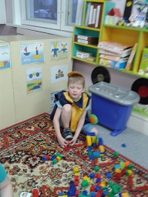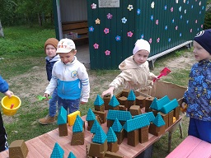

Сюжетно ролевая игра «Магазин»
Эй народ заходи
Товар разный бери
Открывай кошелок
Доставай пяточек

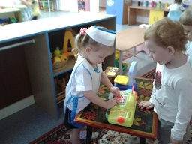
При прогулке с родителями к магазину у детей расширились знания о труде продавца. Беседовали на тему «Как мы ходим в магазин, расширили знания детей о взаимоотношении продавца с покупателями. Читали Ч. Янгарским «В магазине игрушек» Играли д/и «Какие продукты продаются в магазине» В игре «Поможем кукле выбрать покупку» расширяли представления детей о товарах, которые продаются в разных магазинах. Беседовали «Какие бывают магазины» Предложили родителям сшить фартуки и шапочки для продавца, оформить витрины, принести сумочки , игрушки –заменители (печенье – кирпичики), конфеты – цветные палочки, деньги-разноцветные бумажки). Создавали игровую ситуацию: дома закончились продукты. Игровая ситуация «Открылся овощной магазин», «Научим зайку ходить в магазин
Сюжетно ролевая игра "Салон красоты Фея"
а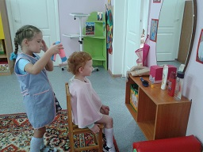
Нравится работать Ангелине
Парикмахером в салоне
Причесать, подстричь , завить
Лаком для волос облить
Сюжетно-ролевая игра "Парикмахерская", «Салон красоты Фея». Чтение потешки «Расти коса до пояса». Рассматривание иллюстраций с изображением работы парикмахера. Праздник для кукол «Приведем кукол в порядок» Цель: продолжать знакомство с инструментами парикмахера. Играли в д /игры «Кому нужна расческа», «Что лишнее». Цель: закрепить знания о названии инструментов парикмахера. Д/игра «Покажи кукле, как работает парикмахер» Цель: Продолжать учить подбирать предметы по назначению. Пополнение игрового уголка: фен, ножницы, бигуди, бусы, различные бутылочки. Внесение деталей костюма (красивый фартук) Создание проблемной ситуации: кукла Таня собирается в гости на День рождения. Вопросы об игре (Что нужно взять парикмахеру, чтобы подстричь волосы? Для чего нужен фен. Совместная игра (ребенок – парикмахер, воспитатель – клиент)
Сюжетно-ролевая игра "Процедурный кабинет»
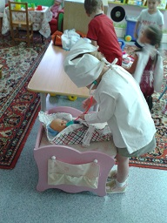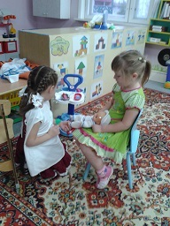
Атрибуты для сюжетно-ролевых игр своими руками
Наши ребята и родители активно принимали участие в изготовлении атрибутов к играм

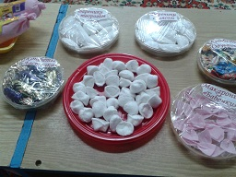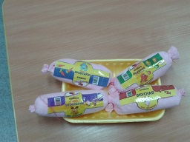

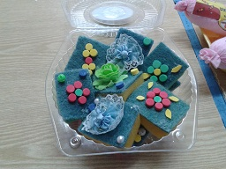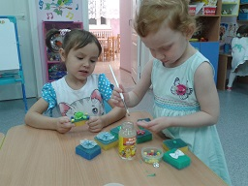
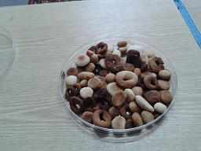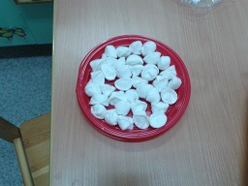

Оформлена для родителей итоговая фотовыставка
«Играя учимся-играя познаем»

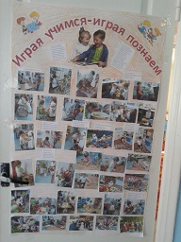

Информация для родителей по теме
«Игра с ребенком в жизни вашей семьи».
Мы хотим привлечь внимание родителей к детской игре как к деятельности, которая в условиях семьи наиболее полно удовлетворяет потребности ребенка в деловом, познавательном и эмоциональном общении со взрослым. Показать родителям значение совместных игр в семье для развития ребенка; познакомить с традициями и формами игрового досуга в семье, с разными видами игр. Уважаемые родители, каждый из вас мечтает, чтобы ребенок вырос умным, самостоятельным, в будущем сумел занять достойное место в жизни общества. Дети воспитываются в играх так и в других видах деятельности. Выполняя ту или иную роль, они как бы готовят себя к будущему, к серьезной жизни взрослых. Можно сказать, что игра для малыша – это машина времени: она дает ему возможность пожить той жизнью, которая ему предстоит через много лет. Великий педагог Антон Семенович Макаренко говорил: «Каков ребенок в игре, таков во многом он будет в работе, когда вырастет». Ни к какой деятельности ребенок не проявляет столько интереса, сколько к игровой. Ему интересно, а значит, познание и развитие происходят легко, с удовольствием. Вот в чем секрет воспитательных возможностей игры. Игры развивают познавательные процессы личности – внимание, память, мышление, воображение; тренируют наблюдательность, ум; развивают творческие способности детей; формируют эмоционально-чувственную сферу личности ребенка; способствуют познанию ребенком самого себя и побуждают его к самосовершенствованию; учат самодисциплине, настойчивости, выдержке - всем тем волевым качествам, без которых трудно жить и достигать поставленных целей и задач. Наши дети любят играть. Эту особенность учитываем мы при подготовке и проведении занятий с малышами. Игры и игровые ситуации на занятиях – это неотъемлемая часть развивающей методики обучения дошкольников. И очень важно, чтобы и в семье родители стремились развивать детей игровыми средствами. Давайте посмотрим на себя со стороны: мы какие? Любим ли играть с детьми? Находим ли для этого время? Что мы знаем об играх своего ребенка и его предпочтения?
Все игры делятся на:
1.Сюжетно-ролевые
2.Дидактические
3.Подвижные
4.Музыкально-театральные
5.Строительные: как с природным материалом, так и со строительным конструктором. Каждая игра предполагает какой-то результат, обучение чему-то, развитие чего-то.
• Используйте в играх с детьми фольклор: потешки, прибаутки, считалки, скороговорки, загадки, пословицы, сказки. Это сокровищница русской народной речи и мудрости.
• Не забывайте о подвижных и спортивных играх. Они развивают не только силу, ловкость и другие физические качества, но и внимание, мышление, воображение.
• Значительную часть времени мамы проводят на кухне. Постарайтесь использовать это время для общения с ребенком. Например, параллельно готовя, предложите поиграть в игры: «Большой — маленький», «Какого цвета», «Придумай слово»; сочинить с вами сказку, сосчитать предметы на кухне, придумать задачу, посоревноваться в скороговорках и т. д.
• Научитесь играть в шашки (шахматы). Эти игры развивают логическое мышление, пространственное воображение, внимание, память, умение прогнозировать свои действия и проверять правильность их выбора. • Прививайте детям любовь к игровым развлечениям — кроссвордам, головоломкам, шарадам, ребусам. Они расширяют кругозор, развивают находчивость, смекалку, тренируют ум.
• Обогащайте совместные прогулки на природе или прогулки по городу игровыми познавательными моментами. Изучайте окружающий мир вместе с детьми. Совместно разгадывайте тайны, придумывайте викторины, загадки, учите быть наблюдательными.
• Вместе с детьми изучайте историю семьи, своей фамилии. Превратите это в увлекательную игру создания своей родословной. Придумайте забавную историю про игрушку, которую можно рассказать детям, причем можно сказать только одно предложение передовая игрушку друг другу. Вот так можно поиграть с ребенком например в очереди к врачу.
Педагог А. Гаврилава. «Любить ребенка – не значит обладать им или жить рядом, а скорее чувствовать, угадать, что ему нужно, и доверять ему.
Доверие же связано с риском. Но воспитание на доверии принесет несоизмеримо больше положительных результатов и радости как детям, так и родителям».
Кто такие наши дети?
Это дети, стоящие на головах.
Чтобы выглядеть прилично,
Ведь из такого положения видно отлично,
Что взрослые не такие большие
И растут вверх ногами ,
Ходят с серьезными головами,
И смотрят, что это дети делают.
«Ну-ка, ну-ка»,- присматриваются взрослые,
Поворачиваются и понимают,
Что дети им мир игры открывают.
Чудесный мир игры – это просто!
Примерим этот мир на себя.
Условия развития игровой деятельности детей в семье
• Создание ситуаций, стимулирующих возникновение и развертывание игры. • Обогащение впечатлений детей, которые могут быть использованы в игре: чтение книг, прослушивание аудиозаписей, обсуждение событий из жизни детей, рассказы взрослых о себе и других людях, проведение экскурсий, прогулок, посещение музеев, театров, привлечение внимания детей к содержанию деятельности людей, к их взаимоотношениям, к явлениям в живой и неживой природе и пр.
• Выделение времени для игры с ребенком.
• Развитие творческой активности детей в игре: побуждение детей к играм-фантазиям (придумыванию сказок и пр.) .
• Стимулирование использования в игре предметов-заместителей, помощь в их подборе, в использовании игрового оборудования.
• Внимательное и тактичное отношение к свободной игре детей, включение в нее по мере необходимости в качестве равноправного партнера.
• Стимулирование разных видов игр (подвижных, настольно-печатных, творческих, игр-драматизаций и др.) .
«Конверт дружеских вопросов».
Какая самая любимая игрушка вашего ребенка? Что делать, если ребенок просит вас поиграть, а вы смотрите телевизор? Как быть, если любая неудача в игре вызывает у ребенка угнетенное состояние или слезы? Нужно ли ребенку поддаваться в игре? Когда? Почему?
Одна из важных задач родителя — научить ребенка проигрывать. Известно, что некоторые дети не переносят проигрышей: плачут, устраивают сцены, отказываются играть. Не стоит в таких случаях жалеть ребенка, идти у него на поводу, стараться нарочно проиграть. Ведь игра — это прообраз жизненных ситуаций, где будут соревнование, соперничество и, конечно, возможные проигрыши. Ваша игра с ребенком готовит его к жизни. Через игру он может понять, что, во-первых, его не всегда ждет успех; во вторых, что для успеха надо работать, думать и много знать; в-третьих, проигрыш еще не конец света. Если ваш ребенок особенно чувствительный, то поговорите с ним заранее. Отметьте, что каждый из нас будет время от времени проигрывать, и тогда каждый может поделиться своими огорчениями, а другой может ему посочувствовать. Ориентация ребенка на выигрыш появляется у него только в 4, 5 года.
Условия развития игровой деятельности детей в семье
• Создание ситуаций, стимулирующих возникновение и развертывание игры. • Обогащение впечатлений детей, которые могут быть использованы в игре: чтение книг, прослушивание аудиозаписей, обсуждение событий из жизни детей, рассказы взрослых о себе и других людях, проведение экскурсий, прогулок, посещение музеев, театров, привлечение внимания детей к содержанию деятельности людей, к их взаимоотношениям, к явлениям в живой и неживой природе и пр.
• Выделение времени для игры с ребенком.
• Развитие творческой активности детей в игре: побуждение детей к играм-фантазиям (придумыванию сказок и пр.)
• Стимулирование использования в игре предметовзаместителей, помощь в их подборе, в использовании игрового оборудования.
• Внимательное и тактичное отношение к свободной игре детей, включение в нее по мере необходимости в качестве равноправного партнера.
• Стимулирование разных видов игр (подвижных, настольнопечатных, творческих, игр-драматизаций и др.)
Памятка для родителей
• Начинайте играть в самые простые игры, постепенно усложняйте игровые задания и, не спеша, переходите к более трудным.
• Не разучивайте сразу очень много игр, ведь малыш должен «наиграться», ребенок младшего дошкольного возраста любит повторять.
• Хвалите ребенка за успехи в игре. Ориентация на выигрыш появляется только в 4, 5 года, поэтому поощрение оценками, баллами, очками, распределением призовых мест возможно немного позже.
• Приучайте ребенка хранить игрушки и игровые предметы аккуратно, в специально отведенном для них месте

Консультация для родителей.

Значение сюжетно-ролевой игры в дошкольном возрасте.

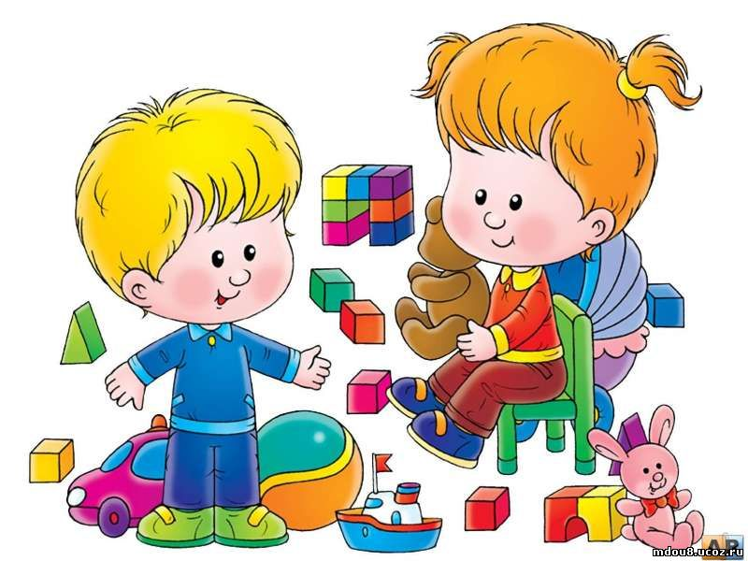

Подготовила: Малджанова Г.Э.

Игра – самоценная деятельность для дошкольника, обеспечивающая ему ощущение свободы, подвластности вещей, действий, отношений, позволяющая наиболее полно реализовать себя «здесь и теперь», достичь состояния эмоционального комфорта, стать причастным к детскому творчеству, построенному на свободном общении равных. А сочетание субъективной ценности игры для ребенка и ее объективного развивающего значения делает игру наиболее подходящей формой организации жизни детей, особенно в условиях общественного дошкольного воспитания.
Во все времена игра для детей дошкольного возраста была ведущим видом деятельности. Психологи и педагоги (Л.С. Выготский, Д.Б. Эльконин, А. П. Усова, Т.Е. Конникова, Д.В. Менджерицкая, Р.М. Римбург, Р.И. Жуковская, Т.А. Маркова, Н.Я. Михайленко, Р.А. Иванова и другие) называли дошкольный возраст возрастом игры. Практически все, чем занимаются дети, на какое-то время предоставленные самим себе, они называют игрой. Исследователи отмечают ценность игры, указывают на ее значение в формировании социального поведения, самоутверждения человека, на возможность прогнозирования его поведения в ситуации общения.
Невозможно представить себе развитие ребенка без игры, сюжетно-ролевые же игры являются основным видом деятельности дошкольника. Они позволяют ребенку в воображаемой ситуации осуществлять любые привлекающие его ролевые действия, функции, включаться в разнообразные события. Сюжетно-ролевая игра – это изначальное, сознательное взаимодействие маленького человека с миром, при котором ребенок исполняет главенствующую роль субъекта творца, это способ его самореализации и самовыражения. В ней ребенок таков, каким ему хочется быть, в игре ребенок там, где ему хочется быть, он - участник интересных и привлекательных событий.
Через сюжетно-ролевую игру ребенок овладевает духовными ценностями, усваивает предшествующий социальный опыт. В ней ребенок получает навыки коллективного мышления. Сюжетно-ролевая игра – наиболее доступный для детей вид деятельности, способ переработки полученных из окружающего мира впечатлений, знаний, т.к. здесь ярко проявляются особенности мышления и воображения ребенка, его эмоциональность, активность, развивающаяся потребность в общении. Сюжетно-ролевые игры могут стать той формой организации жизнедеятельности дошкольника, в условиях которой педагог, применяя различные методы, формирует личность ребенка, ее духовную и общественную направленность.
Особенно актуален вопрос проблемы сюжетно-ролевой игры, ее организации в семье. Педагоги и психологи отмечают, что игровая деятельность претерпевает существенные изменения: занимает все меньше времени в жизнедеятельности дошкольника, вытесняется другими видами деятельности – просмотром ТВ, компьютерными играми, подготовкой к школе и др., что отражается на общем развитии дошкольника, его общении со взрослыми и сверстниками.
Игры, которые создаются самими детьми, называются творческими или сюжетно-ролевыми, на это указывают А.К. Бондаренко, А.И. Матусик. Это - основной вид деятельности детей дошкольного возраста, в процессе которой развиваются духовные и физические силы ребенка: его внимание, память, воображение, дисциплинированность, ловкость и т.д. кроме того, игра – это своеобразный, свойственный дошкольному возрасту способ усвоения общественного опыта.
Основой сюжетно-ролевой игры является мнимая или воображаемая ситуация, которая заключается в том, что ребенок берет на себя роль взрослого и выполняет ее в созданной им самим игровой обстановке. Например, играя в школу, изображает учителя, ведущего урок с учениками в классе.
В сюжетно-ролевой игре формируются все стороны личности ребенка, происходят значительные изменения в его психике, подготавливающие переход к новой более высокой стадии развитии. Этим объясняются огромные воспитательные возможности игры, которую психологи считают ведущей деятельностью дошкольника.
Л.С. Выготский подчеркивал неповторимую специфику дошкольной игры. Она заключается в том, что свобода и самостоятельность играющих сочетается со строгим, безоговорочным подчинением правилам игры. Такое добровольное подчинение правилам происходит в том случае, когда они не навязываются извне, а вытекают из содержания игры, ее задач, когда их выполнение составляет главную ее прелесть.
Таким образом, в связи со всем выше сказанным, уважаемые родители, играйте со своими детьми в сюжетно-ролевые игры.
Значение сюжетно-ролевой игры в жизни дошкольников
Игра занимает весьма важное, если не сказать центральное, место в жизни дошкольника, являясь преобладающим видом его самостоятельной деятельности. В отечественной психологии и педагогике игра рассматривается как деятельность, имеющая очень большое значение для развития ребёнка дошкольного возраста; в ней развиваются действия в представлении, ориентация в отношениях между людьми, первоначальные навыки кооперации.
Свободная сюжетная игра — самая привлекательная для детей дошкольного возраста деятельность. Её привлекательность объясняется тем, что в игре ребёнок испытывает внутренне субъективное ощущение свободы, подвластности ему вещей, действий, отношений — всего того, что в практической продуктивной деятельности оказывает сопротивление, даётся с трудом. Это состояние внутренней свободы связано со спецификой сюжетной игры - действием в воображаемой, условной ситуации. Сюжетная игра не требует от ребёнка реального, ощутимого продукта, в ней всё условно, всё «как будто», «понарошку».
Все эти «возможности» сюжетной игры расширяют практический мир дошкольника и обеспечивают ему внутренний эмоциональный комфорт. Это происходит благодаря тому, что в игре ребёнок воссоздаёт интересующие его сферы жизни с помощью условных действий. Сначала это действия с игрушками, замещающими настоящие вещи, а затем - изобразительные, речевые и воображаемые действия (совершаемые во внутреннем плане, в «уме»).
Игра имеет значение не только для умственного развития ребёнка, но и для развития его личности: принимая на себя в игре различные роли, воссоздавая поступки людей, ребёнок проникается их чувствами и целями,
сопереживает им, начинает ориентироваться между людьми.
Большое влияние оказывает игра и на развитие у детей способности взаимодействовать с другими людьми: во-первых, воссоздавая в игре взаимодействие взрослых, ребёнок осваивает правила этого взаимодействия, во-вторых, в совместной игре со сверстниками он приобретает опыт взаимопонимания, учится пояснять свои действия и намерения, согласовывать их с другими людьми.
Однако свои развивающие функции игра выполняет в полной мере, если с возрастом она всё более усложняется, и не только по своему тематическому содержанию.

Консультация для родителей.

Роль сюжетно-ролевой игры в воспитании детей дошкольного возраста
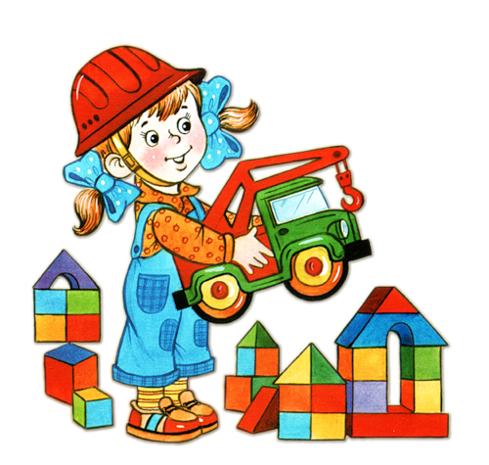

Подготовила Малджанова Г.Э.
Из года в год повышается роль общественного дошкольного воспитания. Сегодня оно выполняет ряд социальных функций, имеющих государственное значение. Наши воспитанники к моменту поступления в школу достигают высокого уровня физического, умственного, нравственного, трудового, эстетического развития.
Личностные качества ребенка формируются в активной деятельности, и прежде всего в той, которая на каждом возрастном этапе является ведущей, определяет его интересы, отношение к действительности, особенности взаимоотношений с окружающими людьми. В дошкольном возрасте ведущей деятельностью детей является игра.
Уже на ранних и младших возрастных ступенях именно в игре дети имеют наибольшую возможность быть самостоятельными, по своему желанию общаться со сверстниками, реализовывать и углублять свои знания и умения. Чем старше становятся дети, тем выше уровень их общего развития и воспитанности, тем более значимой является педагогическая направленность игры на формирование поведения, взаимоотношений детей, на воспитание активной позиции.
Через игру ребенок входит в мир взрослых, овладевает духовными ценностями, усваивает предшествующий социальный опыт. Можно считать, что в игре ребенок получает впервые урок коллективного мышления.
Говоря об игре как ведущей деятельности дошкольника, мы имеем в виду преимущественно совместную сюжетно-ролевую игру. Сюжетно-ролевая игра в ее типичной форме - это свободный вид совместной деятельности детей. Дети объединяются между собой по собственной инициативе, сами определяют сюжет игры, берут на себя соответствующие роли, распределяют игровой материал, намечают и развивают содержание игры, выполняя те или иные игровые действия. Важно, что сюжет и содержание игры они берут из окружающей жизни, отражают те ее моменты, которые привлекли внимание, вызвали интерес, произвели особое впечатление.
Что дает такая игра участвующему в ней ребенку? Какие психические свойства и способности она развивает?
Развивающее значение игры многообразно. В игре ребенок познает окружающий мир, развиваются его мышление, чувства, воля, формируются взаимоотношения со сверстниками, происходит становление самооценки и самосознания. В игре дети знакомятся с такими сторонами действительности, как действия и взаимоотношения взрослых. Свидетельство тому - сюжеты и содержание игр.Для того чтобы отобразить в игре, какие-либо стороны жизни взрослых, дети должны предварительно с ними познакомиться, разумеется, с помощью старших. Что же добавляет к этому знакомству игра? Конечно, при организации игры и в ходе ее от взрослых и сверстников могут быть получены дополнительные сведения. Однако главное здесь не количество сведений, получаемых ребенком, а качество их усвоения. То, что пропущено через игру, дети воспринимают не так, как то, о чем они только слышали от взрослых или даже наблюдали сами. И происходит это потому, что игра не просто отображает, а моделирует социальные ситуации.
В процессе игры дети берут на себя различные роли, как бы замещают людей, находящихся между собой в определенных социальных взаимоотношениях, и их действия. Они постигают суть отношений между людьми.Как же воспитатель должен осуществлять функции руководства игрой, какие педагогические средства использовать?
Сюжет в игре - это то основание, на котором, взрослый строит свои целенаправленные воздействия. Но поскольку формирование игры идет постепенно, сюжет используется по-разному, в зависимости от этапов игры и возрастных особенностей детей.
В формировании игры можно выделить три основных этапа:
1) усвоение условных действий с игрушками и предметами заместителями;
2) усвоение ролевого поведения (ролевых отношений и взаимодействий);
3) усвоение способов построения сюжета. Условно можно отнести эти этапы к определенным возрастам: первый 1-2 г.; второй 2-4 г.; третий 4-7 лет.
На первом этапе взрослый, руководя игрой, делает особый акцент на игровом действии, выделяет его и через него включает ребенка в совместную деятельность.
На втором этапе главная задача состоит в передаче детям способов ролевого поведения. Используя ситуацию совместной игры с детьми или инсценируя определенный игровой сюжет, воспитатель постепенно формирует у них умение соотносить название роли с определенным набором действий и атрибутов, разные типы отношений между различными ролевыми позициями (управления, подчинения, равноправия).
На третьем этапе в качестве основной стоит педагогическая задача формирования у детей умения строить сюжет игры. Для ее решения взрослый организует такой вид совместной с детьми игры, основным содержанием которой является процесс придумывания различных сюжетных ситуаций. На всех этапах становления игры перед воспитателем стоит задача использовать самостоятельную игру с целью всестороннего развития детей
Консультация для родителей

"Сюжетно-ролевые игры в жизни детей"
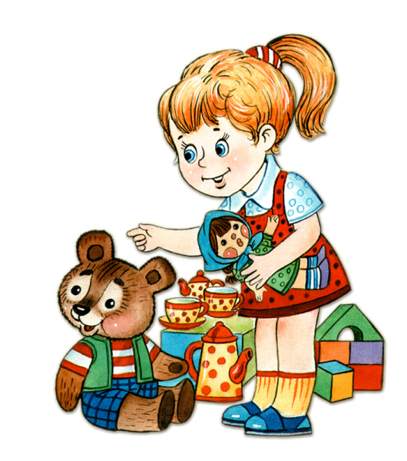

Подготовила Малджанова Г.Э.
Игра всегда имела, имеет и будет иметь огромное значение в жизни ребенка. И если вы думаете, что игра всего лишь развлечение и пустое времяпровождение – вы глубоко ошибаетесь. В процессе игры ребенок обучается анализу, развивает свое воображение, мышление и еще много чего полезного происходит в развитии ребенка.
Существуют несколько видов игровой деятельности. Это индивидуально предметная, которая возникает в раннем возрасте от полугода до двух лет, предметно подражательная, которая проявляется на втором году жизни и сюжетно-ролевая. Вот о сюжетно-ролевых играх мы и поговорим ниже.
Что такое сюжетно-ролевые игры?
Сюжетно-ролевые игры – это игры, в которых дети «одевают» на себя роль, передавая ее характер, и действуют по определенному заданному сюжету или же сами создают его. То есть это в некотором роде театральное представление. Дети вживаются в свою роль и ведут себя так, как видят своего персонажа со стороны.
Сюжетно-ролевые игры занимают свое место в жизни ребенка тогда, когда он научится использовать предметы не только лишь по их непосредственному назначению, но и в соответствии с сюжетом игры. В процессе у ребенка появится желание копировать действия взрослых, он научится взаимодействовать с другими детьми в игре, или взрослыми. Изначально сюжетно-ролевая игра проявляется в обычном подражании взрослого ребенком. Малыш самостоятельно пылесосит, варит суп, укладывает игрушки спать, что-то ремонтирует. Через некоторое время ребенок начинает обыгрывать знакомые ему жизненные ситуации: «посещение больницы», «поход в магазин» и т.д.
На этом этапе в сюжетно-ролевую игру добавляется диалог действующих лиц. Здесь очень кстати будет помощь родителя. Если вы будете помогать малышу в игре, то уже к двум с половиной годам ребенок будет самостоятельно играть в сюжетно-ролевые игры вместе со своими игрушками.
Далее идет усложнение игры за счет появления сюжета – объединение нескольких ситуаций. Например, сюжетом может быть поездка на природу – сначала ребенок соберет необходимые вещи, после сядет в транспорт, на месте распакует свои сумки, может взять удочку и порыбачить, или что-то еще в подобном духе. Дети начинают договариваться о правилах игры – развивается деловое общение. В 4-5 лет дети не только обыгрывают повседневные ситуации, но и добавляют в игру сюжеты из сказок, мультфильмов, книг.
Дети постарше легко включаются в сюжетно-ролевую игру, но даже это не означает, что взрослый может оставаться на заднем плане и пустить все на самотек. Если родитель не будет предоставлять ребенку новые ситуации для игры, то ребенок может остановиться в развитии и перестать проявлять самостоятельность. Проявление творчества и самостоятельности в сюжетно-ролевых играх показывает уровень развития мышления ребенка.
Значение игрушки для развертывания самостоятельной игры детьми старшего дошкольного возраста также специфично. Если в игре малышей предметная обстановка определяет сюжет, то старшие дошкольники сами конструируют предметно-игровую ситуацию в зависимости от выбранной темы и намеченного хода игры, подчиняя ее игровому замыслу.
Игра младших дошкольников требует в значительной степени опоры на игрушки и предметы, их заменяющие. Основное требование к игрушке-заместителю – удобство в выполнении игровых действий, соразмерность по величине с другим игровым материалом. Очень важно, чтобы такая игрушка напоминала изображаемый предмет общими контурами. Так, кукла может быть сделана из полотенца, если его скатать и надеть фартучек или бантик, вместо тарелки можно предложить кружок картона и т. п. При правильном руководстве игрой дети трехлетнего возраста не только с увлечением используют предложенные взрослым предметы-заместители, но и сами заранее выбирают и договариваются, что они будут обозначать («Вот это кукла», «Это тарелка»). Иногда наделяют игрушку-заместитель ролью («Давай это будет папа, а это дочка»). Дети 4-5 лет осуществляют игровые действия тоже чаще всего с помощью игрушек, но они уже начинают пользоваться и жестом, и словом, и определенным положением предмета или самого ребенка. В этом возрасте особое значение приобретают предметы-атрибуты: всевозможные шапочки, фартуки, халаты, сумочки. В этот период необходимы игрушки, отражающие специфику орудийных действий в той или иной профессии. Врачу необходим халат, стол для приема, палочка, обозначающая градусник или шприц, и непременно нужны пациенты, терпеливо сносящие заботу врача и медсестры. Этими пациентами могут быть большие куклы с легко снимающейся одеждой или голыши, завернутые в одеяло. У больных детей должны быть свои папы и мамы.
Для ребенка 6-7лет главное уже не в выполнении ролевых действий с помощью игрушек и предметов, а в общении с теми, кто взял на себя другие роли, связанные с его ролью, со смыслом сюжета игры. Это существенно меняет требования к игрушке и заставляет искать ответ на вопрос, какой она должна быть не столько в самой игре, сколько в самой реальной сегодняшней жизни. Это уже не только игры в семью, школу, больницу, но и покорение космоса, сбор урожая, строительство газопровода и т. д.
Таким образом, сюжетно-ролевые игры учат ребенка согласовывать свои действия с другими участниками игры, примерять на себя различные личностные качества, а так же находить выходы из различных ситуаций. Играя в эти игры, ребенок вырастает творческой и самостоятельной личностью, готовой к решению жизненных ситуаций.

РЕКОМЕНДАЦИЯ ДЛЯ РОДИТЕЛЕЙ
СЮЖЕТНО – РОЛЕВАЯ ИГРА В СЕМЬЕ
Сюжетно-ролевая игра – обязательная программа любого детского сада и важный этап в развитии дошкольника. Позитивное влияние ролевых игр на формирование личности давно доказано. Ведь много детей воспитываются дома, вне сада. В таких случаях именно родители должны восполнять проблемы воспитания – организовать сюжетно-ролевую игру в условиях семьи. Иначе ребенок не получит очень много важного для него. С помощью ролевой игры ребенок познает мир человеческих отношений и то ,как он их познает, зависит от родителей. И особенную роль играет в этом отец, умеющий передавать житейский опыт и воспитывать нравственность в простой форме. Не должны оставаться в стороне и мама ,и бабушка. В освоении ролевых игр, нет ничего сложного. Ребенок должен играть столько, сколько ему необходимо. Для того чтобы правильно организовать игру, надо помнить три правила: 1) Игра-творческий процесс, не стоит загонять ребенка в какие-то рамки. 2) Игра не должна строиться на принуждении ,это свободное проявление воли ребенка. 3) Игра должна меняться и иметь свое развитие. Не бойтесь повторов :если ребенок «ставший поваром», второй день жарит блины-не страшно, он просто запоминает и тренирует полученный навык. Поощряйте его. Если игра становится жестокой и злой, вмешиваться ,в такой ситуации, надо аккуратно. Вспомните, хорошо ли вы ему объяснили понятия добра и зла, хорошего и плохого? Приглядитесь, может это всего лишь «чудовище», и оно вовсе не злое. Если ребенок сознательно играет в злую игру ,дайте ему выговоритьс я, может – это агрессия и ей необходим выход. Постарайтесь заинтересовать ребенка новой игрой. Любите своих детей! Играйте вместе с ними! Ведь в дошкольном возрасте у ребенка только одна возможность побыть взрослым - в сюжетно – ролевой игре
Играем в сюжетно-ролевые игры с детьми
«Собираемся на прогулку»
Цель: развивать у детей умение подбирать одежду для разного сезона, научить правильно называть элементы одежды, закреплять обобщенные понятия «одежда», «обувь», воспитывать заботливое отношение к окружающим.
Оборудование: куклы, одежда для всех периодов года (для лета, зимы, весны и осени, маленький шкафчик для одежды и стульчик.
Возраст: 3–4 года.
Ход игры: в гости к детям приходит новая кукла. Она знакомится с ними и хочет поиграть. Но ребята собираются на прогулку и предлагают кукле идти с ними. Кукла жалуется, что она не может одеваться, и тогда ребята предлагают ей свою помощь. Дети достают из шкафчика кукольную одежду, называют ее, выбирают то, что нужно сейчас одеть по погоде. С помощью воспитателя в правильной последовательности они одевают куклу. Затем дети одеваются сами и выходят вместе с куклой на прогулку. По возвращении с прогулки дети раздеваются сами и раздевают куклу в нужной последовательности, комментируя свои действия.
«Магазин»
Цель: научить детей классифицировать предметы по общим признакам, воспитывать чувство взаимопомощи, расширить словарный запас детей: ввести понятия «игрушки», «мебель», «продукты питания», «посуда».
Оборудование: все игрушки, изображающие товары, которые можно купить в магазине, расположенные на витрине, деньги.
Возраст: 3–7 лет.
Ход игры: воспитатель предлагает детям разместить в удобном месте огромный супермаркет с такими отделами, как овощной, продуктовый, молочный, булочная и прочие, куда будут ходить покупатели. Дети самостоятельно распределяют роли продавцов, кассиров, торговых работников в отделах, рассортировывают товары по отделам – продукты, рыба, хлебобулочные изделия, мясо, молоко, бытовая химия и т. д. Они приходят в супермаркет за покупками вместе со своими друзьями, выбирают товар, советуются с продавцами, расплачиваются в кассе. В ходе игры педагогу необходимо обращать внимание на взаимоотношения между продавцами и покупателями. Чем старше дети, тем больше отделов и товаров может быть в супермаркете.
«Игрушки у врача»
Цель: учить детей уходу за больными и пользованию медицинскими инструментами, воспитывать в детях внимательность, чуткость, расширять словарный запас: ввести понятия «больница», «больной», «лечение», «лекарства», «температура», «стационар».
Оборудование: куклы, игрушечные зверята, медицинские инструменты: термометр, шприц, таблетки, ложечка, фонендоскоп, вата, баночки с лекарствами, бинт, халат и чепчик для врача.
Возраст: 3–7 лет.
Ход игры: воспитатель предлагает поиграть, выбираются Доктор и Медсестра, остальные дети берут в руки игрушечных зверюшек и кукол, приходят в поликлинику на прием. К врачу обращаются пациенты с различными заболеваниями: у мишки болят зубы, потому что он ел много сладкого, кукла Маша прищемила дверью пальчик и т. д. Уточняем действия: Доктор осматривает больного, назначает ему лечение, а Медсестра выполняет его указания. Некоторые больные требуют стационарного лечения, их кладут в больницу. Дети старшего дошкольного возраста могут выбрать несколько разных специалистов – терапевта, окулиста, хирурга и других известных детям врачей. Попадая на прием, игрушки рассказывают, почему они попали к врачу, воспитатель обсуждает с детьми, можно ли было этого избежать, говорит, что нужно с большей заботой относиться к своему здоровью. В ходе игры дети наблюдают за тем, как врач лечит больных – делает перевязки, измеряет температуру. Воспитатель оценивает, как дети общаются между собой, напоминает о том, чтобы выздоровевшие игрушки не забывали благодарить врача за оказанную помощь.
«День рождения Степашки».
Цель: расширить знания детей о способах и последовательности сервировки стола для праздничного обеда, закрепить знания о столовых предметах, воспитывать внимательность, заботливость, ответственность, желание помочь, расширить словарный запас: ввести понятия «праздничный обед», «именины», «сервировка», «посуда», «сервис».
Оборудование: игрушки, которые могут прийти в гости к Степашке, столовые предметы – тарелки, вилки, ложки, ножи, чашки, блюдца, салфетки, скатерть, столик, стульчики.
Возраст: 3–4 года.
Ход игры: воспитатель сообщает детям о том, что у Степашки сегодня день рождения, предлагает пойти к нему в гости и поздравить его. Дети берут игрушки, идут в гости к Степашке и поздравляют его. Степашка предлагает всем чай с тортом и просит помочь ему накрыть стол. Дети активно участвуют в этом, с помощью воспитателя сервируют стол. Необходимо обращать внимание на взаимоотношения между детьми в процессе игры.
Строим дом.
Цель: познакомить детей со строительными профессиями, обратить внимание на роль техники, облегчающей труд строителей, научить детей сооружать постройку несложной конструкции, воспитать дружеские взаимоотношения в коллективе, расширить знания детей об особенностях труда строителей, расширить словарный запас детей: ввести понятия «постройка», «каменщик», «подъемный кран», «строитель», «крановщик», «плотник», «сварщик», «строительный материал».
Оборудование: крупный строительный материал, машины, подъемный кран, игрушки для обыгрывания постройки, картинки с изображением людей строительной профессии: каменщика, плотника, крановщика, шофера и т. д.
Возраст: 3–7 лет.
Ход игры: воспитатель предлагает детям отгадать загадку: «Что за башенка стоит, а в окошке свет горит? В этой башне мы живем, и она зовется? (дом) ». Воспитатель предлагает детям построить большой, просторный дом, где бы могли поселиться игрушки. Дети вспоминают, какие бывают строительные профессии, чем заняты люди на стройке. Они рассматривают изображения строителей и рассказывают об их обязанностях. Затем дети договариваются о постройке дома. Распределяются роли между детьми: одни – Строители, они строят дом; другие – Водители, они подвозят строительный материал на стройку, один из детей – Крановщик. В ходе строительства следует обращать внимание на взаимоотношения между детьми. Дом готов, и туда могут вселяться новые жители. Дети самостоятельно играют.
«Парикмахерская»
Цель ¬ • Рассказать о том, что существуют специальные парикмахерские для животных (мытье, стрижка шерсти). • Обратить внимание детей на проблему мусора (в парикмахерской остаются пустые флаконы, баночки, остриженная шерсть и т. п.). • Как решить проблему утилизации отходов с наименьшим ущербом для природы?
Создание проблемной ситуации
• В парикмахерскую приходит лохматая грязная собачка, которую из-за ее неопрятного вида никто не хочет взять к себе домой. (Парикмахер предлагает вымыть ее и постричь.)
• Открытие парикмахерской-салона «У Артемона» (оформление помещения, выбор журналов, фотографий).
• В парикмахерскую приходит экологическая милиция и говорит о необходимости утилизации мусора. (Дети предлагают варианты решения этой проблемы: пластиковые баночки выбрасываются в одни контейнеры, стеклянные — в другие и т. п. Затем все это отвозится на завод и перерабатывается.)
"Пора кушать".
• Накрыть стол, расставить приборы.
• Сварить суп, кашу на плитке (в пустой кастрюльке или положив в нее пуговицы, шарики, бусины, палочки и пр.) и покормить куклу из ложечки, палочкой, из ладошки. В качестве плитки можно использовать кубик или другой плоский предмет.
• Сварить яичко (шарик), подуть на него, разбить ложкой (палочкой), покормить куклу, мишку.
• Испечь пирожки (можно использовать шарики, колечки, пуговицы, кубики, вырезанные из цветной бумаги фигурки, можно слепить их из пластилина, теста), угостить кукол и зверей.
• Накормить куклу из тарелки супом, кашей, хлебушком, порезать ножом (палочкой) сосиску, колбаску (для этой цели могут использоваться шарик, кубик, палочка, детали от конструктора или мозаики, фантик, шарик).
• Вскипятить молоко, налить сок, напоить кукол, дать им печенье, конфету (используются пластмассовые детали конструктора или мозаики, фантик, шарик) рисунками без детализации с обозначением только цвета, например, зеленый овал – огурчик, оранжевый – морковка, красный кружок - яблочко или помидор, зеленый круг в полоску - арбуз)
• Помыть посуду, вытереть ее полотенцем. Вымыть посуду можно ладошкой или кусочком губки, вместо полотенца использовать кусочек ткани.
Не следует забывать о том, что игровые действия можно совершать и без использования предметов, с помощью пальцев, ладошки, жестов (например, "взять" пальчиками воображаемую конфету или орешек, протянуть мишке пустую ладошку и предложить ему яблочко).
В рамках этого сюжета можно организовать обыгрывание различных детских стихотворений, например, "Оладушки" А.Кравченко:
Бабушка, бабушка,
Испеки оладушки! –
Да испечь-то испеку,
Только где же взять муку?
- Вот мука! Бабушка, бабушка,
Испеки оладушки!
- Я б оладьев напекла,
Только нету молока.
- Вот молоко!
Бабушка, бабушка,
Испеки оладушки!
- Я бы испекла уже,
Вот беда-то, нет дрожжей.
-Вот дрожжи! Бабушка, бабушка,
Испеки оладушки!
- Да испечь-то испеку,
Только надо сахарку.
- Вот сахар! Бабушка, бабушка,
Испеки оладушки!
- Печь оладьи есть сноровка,
Только где же сковородка?
- Вот сковородка! Бабушка, бабушка,
Испеки оладушки!
Ну, теперь-то напеку,
Внучке милой напеку
И любимому внучку.
Целу гору напеку!
Масленых, румяных,
С медом, Со сметаной
"Баюшки-баю"
Запеленать куклу.
• Погладить, обнять ее.
• Побаюкать на руках.
• Положить в кроватку, накрыть одеялом, покачать кроватку.
• Спеть колыбельную песенку или прочитать стишок, например, такой:
Вот тебе под спинку мягкую перинку.
Сверху на перинку
Чистую простынку.
Вот тебе под ушки
Белые подушки.
Одеяльце на пуху
И платочек наверху.
"Надо, надо умываться"
Искупать куклу в ванночке (вместо мыла и губки можно использовать кубик, шарик, кусочек поролона).
• Вымыть кукле голову шампунем (из пластмассовой баночки), вытереть салфеткой.
• Причесать куклу (расческой, палочкой), дать ей посмотреться в зеркальце.
• Умыть куклу из тазика.
• Почистить куклам зубки (можно использовать детскую зубную щетку или палочку)
• Посадить на горшок (для маленьких игрушек можно использовать крышку от флакона или нижнюю часть пластмассовой банки).
Игру можно сопровождать короткими стишками, например, такими как:
Водичка, водичка,
Умой мое личико,
Чтобы щечки краснели,
Чтоб смеялся роток,
Чтоб кусался зубок
Кто у нас хорошая:
Кто у нас пригожая?
Катенька хорошая!
Катенька пригожая!
"Мы идем гулять"
Подготовка к прогулке (пеленание или одевание куклы). Укачивание ее на руках или в коляске. Прогулка на машине (в коляске). Катание с горки на машине или на дощечке. Куклу можно носить на руках. Если ребенок уже пользуется активной речью, предложите ему рассказать кукле, что она может увидеть.
Прогулку с куклой можно разыграть, используя элементы конструирования. Это можно сделать следующим образом.
Вы кладете на стол небольшую куклу и кубики (кирпичики), говорит ребенку: "Наша Лялечка скучает одна, хочет погулять. Давай построим для нее дорожку?". Берете один кирпичик, приставляете к нему другой, затем предлагаете ребенку продолжить дорожку. После того, как дорожка построена, вы вместе с ребенком шагаете по ней куклой, приговаривая: "Топ-топ, топает малышка" или: "Маленькие ножки идут по дорожке. Топ-топ-топ". Впоследствии игру можно усложнить, вводя в нее еще одну куклу, которая тоже гуляет и идет навстречу первой. Они встречаются, обнимаются, разговаривают друг с другом.
"Кукла заболела"
Жалоба куклы, расспросы о том, что болит, как болит, утешение ее. Отвезти куклу на машине в больницу. Послушать сердце (трубочкой; макарониной; пуговицей, нанизанной на веревочку; ухом) Измерить температуру (игрушечным градусником, палочкой, карандашом) Сделать укол (игрушечным или настоящим пластмассовым шприцем, палочкой, пальчиком). Дать таблетку (для этой цели подойдут бусина, пуговица, горошина или фасолина, листочек бумаги, пустая ладошка). Поставить горчичники (с помощью листочка бумаги, кусочка ткани, листика). Поставить банки (можно использовать маленькие крышки от флаконов или просто согнуть ладошку). Полечить горло (пополоскать его из чашечки, смазать палочкой с мазью).
Полечить ушко (закапать лекарство пипеткой или двумя сложенными пальчиками, смазать палочкой с мазью). Сделать повязку кусочком бинтика. Дать витамины (горошки, пуговички) Напоить горячим чаем с медом (с малиной) Уложить в кроватку. Спеть песенку, успокоить куклу.
"Добрый доктор Айболит"
В ходе этой игры следует прочитать ребенку отрывки из стихотворения К. Чуковского "Айболит", а затем разыграть соответствующие сценки с различными зверюшками, используя действия и предметы, перечисленные в игре «кукла заболела».
"В магазине"
Разложить на столике (на прилавке) овощи, фрукты, предметы-заместители. Взрослому или ребенку взять на себя роль продавца. Cпросить у продавца, какие продукты есть в магазине. Выбрать необходимые продукты и сложить их в корзинку (с использованием предметов-заместителей). Заплатить продавцу деньги (листочки бумаги, пуговицы, плоские детали от мозаики) Отнести корзинку домой, разложить продукты на столе. Вымыть овощи или фрукты. Поинтересоваться у кукол, что они хотят съесть. Предложить им морковку, яблочко, банан и пр. (использовать реалистические игрушки или рисунки). Сварить в кастрюльке суп. По завершении этой игры, можно предложить ребенку пригласить гостей (членов семьи или кукол) и угостить их продуктами, купленными в магазине. Игру можно сопровождать чтением стихотворения Ю. Тувима:
Хозяйка однажды с базара пришла,
Хозяйка с базара домой принесла:
Картошку, Капусту, Морковку, Горох, Петрушку и свеклу. Ох!..
Вот овощи спор завели на столе
– Кто лучше, вкусней и нужней на земле:
Капуста? Морковка? Горох, Петрушка иль свекла? Ох!..
Хозяйка тем временем ножик взяла
И ножиком этим крошить начала:
Картошку, Капусту, Морковку, Горох, Петрушку и свеклу. Ох!..
Накрытые крышкой, в душном горшке
Кипели, кипели в крутом кипятке:
Картошка, Капуста, Морковка, Горох, Петрушка и свекла. Ох!..
И суп овощной оказался не плох!
"В парикмахерской"
Усадить куклу на стульчик, завязать фартучек Вымыть кукле голову (можно использовать флакон из-под шампуня, кубик вместо мыла) Высушить волосы феном (можно водить над головой кубиком и жужжать). Причесать куклу (расческой, палочкой). Приколоть заколку, бантик. Побрызгать волосы лаком Посмотреться в зеркальце (можно в крышку от банки).
"У меня зазвонил телефон"
Разговор по телефону: С мамой, папой, бабушкой, дедушкой (рассказать о том, в какие игрушки играет, спросить, чем занимаются родные и пр.) С врачом (вызвать врача к больному ребенку или к себе, рассказать, что болит). После этого можно разыграть сюжет "Больница".
С продавцом (спросить, есть ли в магазине яблоки, конфеты, игрушки и пр.). После этого можно поиграть в сюжет "Магазин".
С парикмахером (узнать, работает ли парикмахерская, можно ли придти и сделать прическу и пр.). Разыграть сюжет "Парикмахерская".
Использовать в разговоре по телефону стихотворение К. Чуковского "У меня зазвонил телефон".
"Я – шофер!" (игры с машинками)
Перевозка на грузовых машинках продуктов в магазин. Перевозка строительных материалов на стройку. Гонки на автомобилях. Починка автомобиля. Мытье автомобиля и пр.
Вариантами этой игры могут стать игры в летчиков, капитанов морских кораблей и пр. В эти игры хорошо включать элементы конструирования, предлагаемые ниже.
Разыгрывание сюжетов с элементами конструирования.
Сюжетно-ролевые игры с кубиками.
Дети очень любят играть с кубиками. Этот интерес можно использовать, включая элементы конструирования практически в любой сюжет.
Вот некоторые из таких сюжетов. Изготовление из кубиков мебели для кукол и животных (стульчика, кроватки, скамеечки и пр.). Изготовление больших и маленьких домиков, башенок, дорожек и пр. Строительство будки для собачки. Строительство башенки для петушка и пр. Строительство зоопарка. Строительство гаражей для больших и маленьких машин (в том числе ангаров для самолетов). Строительство причалов для лодок и кораблей.
В соответствии с выбранным сюжетом игрушки размещаются в тех или иных постройках (например, куклы могут выходить из своих домиков и отправляться в гости друг к другу, машины разъезжаться в свои гаражи и т.д.). Вот несколько примеров сюжетных игр, включающих элементы конструирования.
«Профессии»
Цели: развивать у детей интерес к сюжетно-ролевым играм, помочь создать игровую обстановку; обогащать словарный запас, закреплять звукопроизношение; формировать у детей умение использовать строительный напольный материал, разнообразно действовать с ним; закрепить ранее полученные знания о труде врача, продавца, парикмахера; воспитывать дружеские взаимоотношения в игре. Ход игры: Воспитатель: Строим кроватки, стул, кран для мытья рук, накрываем стол. Кубики носим по одному, никому не мешая. Доктор, парикмахер и продавец идут на свою работу. А остальные ребятки заботятся о своих детках. (Помогаю развернуть игру, наладить взаимоотношения между теми, кто выбрал определенные роли, помогаю реализовать в игре впечатления, полученные детьми ранее.) Проходит определенное время игры. Воспитатель: В нашем городке наступил вечер, рабочий день закончился, закрывается больница, парикмахерская, магазин. Все убираем на место. Все ребятки справились, скажите, кем сегодня ты был, Ваня? Как ты заботился о своем сыночке? Куда с ним ходил? Даша, а ты чем кормила свою дочку? Юля, на какую кроватку ты спать положила доченьку? Каким доктором был Кирилл? Парикмахер? Продавец
Магазин «Детский мир»
Цели: познакомить детей с работой продавца, привить элементы навыков социального общения. Оборудование: различные игрушки, фантики от конфет. Ход игры: Воспитатель говорит: «Все дети любят играть в игрушки. У вас дома много игрушек?» Дети отвечают – да, много. Воспитатель спрашивает, откуда они появились? Дети отвечают – подарили, купили. Воспитатель спрашивает, были ли дети в магазине детских игрушек, предлагает детям рассказать, как это произошло, с кем они ходили в магазин, какую игрушку купили. После этого воспитатель предлагает поиграть в магазин игрушек. Дети рассаживают игрушки на «витрине» (стеллаже, столе, шкафу) и делятся на продавцов и покупателей. Так как магазин создан детьми, в роли денег выступают фантики от конфет. Покупатель приходит в магазин, выбирает понравившуюся игрушку. Продавец показывает игрушку, рассказывает, как в нее надо играть, сколько она стоит. Покупатель расплачивается фантиками и уходит. Играет следующая пара продавец – покупатель. Далее дети меняются ролями. В ходе игры педагог корректирует поведение игроков, если это необходимо, напоминает, в какие моменты нужно сказать слова «спасибо» и «пожалуйста».
Таким образом сюжетно- ролевая игра может стать основной формирования положительных навыков общения ребенка со сверстниками. Работа которая проводилась в течении года будет продолжаться в дальнейшем.

Диагностика игровой деятельности
Изучение интегративного качества «овладевший необходимыми умениями и навыками в образовательной области «Социализация»
* Оценка уровня:
«высокий» уровень - все компоненты интегративного качества отмечены знаком «+»;
«средний» уровень - большинство компонентов отмечены знаком «+»;
«низкий» уровень - большинство компонентов отмечены знаком « - ».

Вторая младшая группа
№ п/п | Компоненты интегративного качества | Ф.И. детей
 | Развитие игровой деятельности
1 | может принимать на себя роль, непродолжительно взаимодействовать со сверстниками в игре от имени героя
2 | умеет объединять несколько игровых действий в единую сюжетную линию; отражать в игре действия с предметами и взаимоотношения людей
 | способен придерживаться игровых правил в дидактических играх
3 | разыгрывает по просьбе взрослого и самостоятельно небольшие отрывки из знакомых сказок
4 | имитирует движения, мимику, интонацию изображаемых героев, принимает участие в беседах о театре
5 | может принимать на себя роль, непродолжительно взаимодействовать со сверстниками в игре от имени героя
Итого |  | «+» - __;  «-» - __ | «+» - __; «-» - __ | «+» - __; «-» - __ | «+» - _; «-» - __
Уровень*

